**Tema 1: Introducció**

L’objectiu d’aquest tema és introduir la terminologia i els ingredients principals que formen part d’una xarxa de computadors. Des de l’aparició del telègraf els anys 1830, l’evolució de les xarxes de comunicacions, i després de computadors, ha estat frenètica: primer es varen desenvolupar xarxes per a la transmissió telegràfica i telefònica. Amb l’aparició dels computadors els anys 1940, es varen desenvolupar xarxes de comunicació especialitzades amb la comunicació entre computadors. Durant aquest temps, s’han desenvolupat gran quantitat de tecnologies i tipus de xarxes per a la transmissió cada cop més eficient, ràpida i econòmica. Com a resultat d’aquesta evolució, en l’actualitat conviuen gran quantitat de tipus de xarxes. Per fer una primera aproximació i explicar alguns conceptes importants, agafarem com a paradigma la xarxa Internet.

**1.1 Evolució d’Internet**

Internet va començar els anys 1960 com a projecte militar als EUA, en el Defense Advanced Research Projects Agency (DARPA). L’objectiu del projecte era desenvolupar sistemes de comunicació per interconnectar computadors. En aquest projecte es varen desenvolupar un conjunt de programes de comunicació i es va crear la xarxa ARPANET. DARPA va cedir els programes desenvolupats en ARPANET a la Universitat de Califòrnia, Berkeley, perquè els incorporés en el sistema operatiu UNIX. UNIX es va convertir en el sistema operatiu predominant en Universitats i centres de recerca, i el National Science Foundation (NSF) dels EUA va promoure la xarxa NSFNET (1985), que interconnectava centres governamentals, universitats i altres centres públics. En altres països es varen promoure xarxes semblants, que es varen interconnectar i van donar lloc a Internet. Així doncs, inicialment Internet era una xarxa que només interconnectava centres públics i estava finançada pels estats. En els anys 90, Internet es va ampliar amb una part comercial: varen aparèixer els Internet Service Providers (ISP), que varen donar accés a Internet als seus abonats. Des d’aquest moment, el nombre d’usuaris que accedeix a Internet ha crescut de forma gairebé exponencial.

**1.2 Organització d’Internet**

La figura 1.1 representa a grans trets l’organització d’Internet. En aquesta secció explicarem els elements que apareixen en la figura amb l’objectiu d’introduir les xarxes de computadors.

En primer lloc tenim els operadors de telecomunicacions. Exemples d’operadors són Telefònica, UNI-2, ONO, etc. El negoci d’aquestes empreses és la transmissió de dades i veu dels seus abonats. Els operadors disposen de “xarxes de gran abast” (Wide Area Network, WAN) per a la transmissió d’aquesta informació. El nom d’aquest tipus de xarxes és degut a que estan dissenyades per cobrir àrees geogràfiques grans (una ciutat, regió o tot un país). Un exemple de WAN és la xarxa telefònica. Les xarxes dissenyades per interconnectar un nombre reduït de computadors i en una zona geogràfica limitada s’anomenen xarxes d’àrea local (Local Area Network, LAN). Un exemple de LAN és la interconnexió de tots els equips informàtics en una empresa (vegeu la figura 1.1). Hi ha una gran diversitat de línies d’accés per a la connexió dels equips d’un usuari o abonat amb l’operador de telecomunicacions. La característica més important de la línia és la velocitat de transmissió.

Aquesta velocitat es mesura en “**bits per segon**” (bps): és a dir, quants de bits es poden transmetre per la línia en un segon. Per representar-les sovint es fan servir els prefixos del sistema internacional:

* k, kilo: 103.
* M, Mega: 106.
* G, Giga: 109.
* T, Tera: 1012.
* P, Peta: 1015.

La línia d’accés més habitual és el “bucle d’abonat” de la xarxa telefònica. Aquesta línia consisteix en un parell de fils de coure que connecta les llars amb les centraletes dels operadors de telefonia. Fins fa poc, aquestes línies només permetien l’accés a la xarxa telefònica convencional amb un mòdem de fins a 56 kbps, o amb un accés digital ISDN amb dos canals de 64 kbps. En l’actualitat ha aparegut la tecnologia ADSL (Asymmetric Digital Subscriber Line), que permet velocitats molt majors fent servir el mateix bucle d’abonat: Típicament, 4 Mbps de baixada i 300 kbps de pujada.

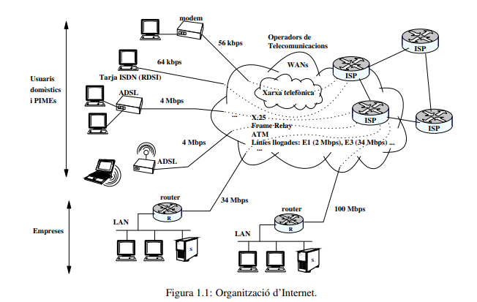

Els equips de comunicacions de què disposen els operadors de telecomunicacions implementen diferents tipus de xarxes: La xarxa de telefonia i altres especialitzades en el transport de dades. Això permet oferir als abonats diferents solucions segons les seves necessitats.

Per exemple, la xarxa X.25 és una xarxa de dades de baixa velocitat (fins a 96 kbps), que típicament fan servir els bancs per interconnectar caixers automàtics, o els comerços per connectar els “datafons” que es fan servir en els punts de venda. Altres opcions són les línies llogades. L’exemple d’un abonat per a una solució d’aquest tipus podria ser una empresa que tingués una seu en dues ciutats diferents.

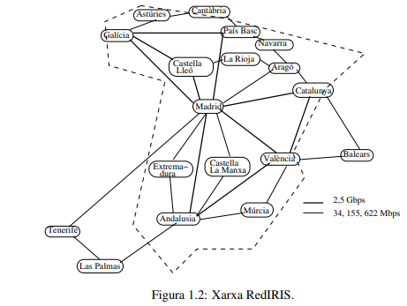

Tal com s’ha explicat en la secció 1.1, Internet està formada per una part pública i una altra comercial. La part amb finançament públic connecta els centres governamentals, universitats, hospitals, etc. A Espanya aquesta xarxa es diu RedIRIS.

La figura 1.21 mostra els enllaços que interconnecten les diferents comunitats autònomes. Dintre cada comunitat la xarxa es diversifica per interconnectar tots els centres amb connexió a RedIRIS. La part comercial d’Internet està formada per la interconnexió dels ISP que donen accés a Internet als seus abonats. Les xarxes públiques i comercials estan interconnectades, i a la vegada entre diferents països, de forma que Internet forma una xarxa d’abast mundial. De la descripció anterior podem veure que Internet està formada per una barreja de xarxes. En la pròxima secció s’explica com és possible que els computadors es comuniquin dintre d’aquest embolic de xarxes que formen Internet.

**1.3 Xarxa de paquets**

Internet és una “xarxa de paquets”. La figura 1.3 mostra el funcionament d’una xarxa de paquets. Suposem que el computador anomenat client de la figura accedeix al computador anomenat servidor per descarregar-se una pàgina web. Aleshores, el missatge que envia el servidor al client (la pàgina web) se segmenta en trossos més petits. A cada un d’aquests trossos s’hi afegeix una capçalera amb una adreça font i destinació: és a dir, el missatge que ha d’enviar-se es converteix en un grup de “paquets”. En el cas d’Internet, aquests paquets s’anomenen també “datagrames”. Les adreces permeten que la xarxa Internet encamini els datagrames cap a la destinació. Els dispositius que encaminen els datagrames s’anomenen routers. Els routers, a més, permeten que Internet estigui formada per una barreja heterogènia de xarxes. A Internet, les diferents xarxes físiques (LANs, WANs) tenen la funció de transportar els datagrames entre els routers. Els routers fan servir les adreces que hi ha a la capçalera per decidir el pròxim router on ha d’encaminar-se el datagrama perquè arribi a la destinació. Perquè la transmissió sigui possible, el format de la capçalera i les adreces dels datagrames ha de ser interpretada de la mateixa manera pel client, servidor i routers. És a dir, cal “estandarditzar un protocol”. El protocol que hi ha en el client, servidor i routers que permet l’encaminament dels datagrames s’anomena Internet Protocol (IP). Les adreces que fa servir el protocol IP per encaminar els datagrames s’anomenen “adreces IP”. Per al funcionament d’Internet hi ha molts protocols, cada un especialitzat en una tasca específica. Per referir-se al conjunt de protocols d’Internet es fa servir el nom dels dos protocols més importants: TCP/IP.

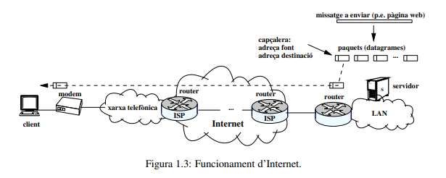

**1.4 Organismes d’estandardització**

Els organismes d’estandardització són una peça clau en el desenvolupament de les xarxes de computadors. Per exemple, en la transmissió de la figura 1.3, possiblement el client, servidor i routers són de fabricants diferents. L’única manera que es puguin entendre és que facin servir protocols que segueixin el mateix estàndard. A continuació hi ha una llista d’organismes d’estandardització que han desenvolupat estàndards relacionats amb les xarxes de computadors:

* International Telecommunciation Union (ITU): Estàndards WAN.
* International Organization for Standardization (ISO): Estàndards Industrials (p.e., targetes de crèdit).
* Institute of Electrical and Electronics Engineers (IEEE): Estàndards LAN.
* European Telecommunications Standards Institute (ETSI): Estàndards per a operadors de telefonia mòbil (p.e., GSM).
* Electronic Industries Alliance (EIA): Estàndards de cablatge.
* Internet Engineering Task Force (IETF): Estàndards d’Internet.

L’estandardització dels protocols d’Internet ha estat un mica especial. Normalment, els organismes d’estandardització estan formats per empreses que tenen interessos relacionats amb els estàndards que es desenvolupen. Aquestes empreses han de pagar quotes per poder participar en el procés d’estandardització, i els documents que generen no són de lliure distribució. Internet, en canvi, ha estat fonamentalment desenvolupat per organismes sense ànim de lucre (universitat i centres de recerca). Les propostes d’estandardització es fan amb documents anomenats Request For Comments (RFC). Els RFC són inicialment esborranys. Quan hi ha consens i implementacions que demostren l’eficàcia de la proposta, l’IETF aprova l’RFC com estàndard d’Internet. Els RFC són de lliure distribució i estan disponibles en nombroses bases de dades distribuïdes per Internet (per exemple, en la Universitat Politècnica de Catalunya: ftp://ftp.upc.es/doc/rfc).

**1.5 Model de referència OSI de ISO**

Durant els 1970 l’organisme d’estandardització ISO va dissenyar un model de referència amb l’objectiu de facilitar el desenvolupament d’estàndards de xarxes de computadors. El model s’anomena Open System Interconnection (OSI). La idea del “sistema obert” és el desenvolupament de protocols que permetin interconnectar sistemes desenvolupats per diferents fabricants. El model OSI divideix el conjunt de protocols que formen part d’una xarxa de computadors en 7 nivells, cada un independent dels altres i amb unes funcions específiques. La terminologia introduïda en aquest model de referència s’ha convertit en un llenguatge comú en el context de les xarxes de computadors.

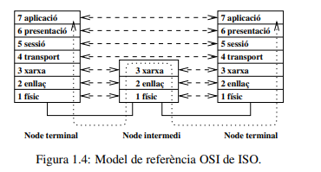

La figura 1.4 mostra els nivells definits en el model OSI. Els nodes terminals representen els dos sistemes que es comuniquen a través de la xarxa (per exemple, el client i el servidor en la figura 1.3). Els nodes intermedis tenen la funció d’encaminar la informació (per exemple, els routers en la figura 1.3). En el model OSI cada nivell és independent dels altres, ofereix serveis al nivell superior i fa servir el nivell inferior (excepte el nivell físic) per implementar els seus serveis. Cada nivell fa servir una estructura de dades anomenada Protocol Data Unit (PDU) per intercanviar informació amb el seu nivell parell. Les línies discontínues que hi ha entre nivells parells en la figura 1.4 representen que el protocol de cada nivell estableix un diàleg amb el seu nivell parell. El propòsit bàsic de cada nivell és el següent:

* Nivell 1, o **nivell físic** (physical): Defineix les característiques físiques i elèctriques d’un dispositiu de xarxa. Per exemple, l’estàndard RS-232 és un estàndard de nivell físic. Aquest estàndard especifica el protocol que fa servir el port sèrie d’un PC. El protocol especifica els voltatges, velocitats de transmissió, com s’envien els bits per la línia de transmissió, tipus de connector i pins, etc. En aquest nivell només es parla de bits o caràcters.
* Nivell 2 o **nivell d’enllaç**¸ (data link): Fa d’interfície entre el nivell de xarxa i el nivell físic. Les PDUs que fa servir s’anomenen “trames” (frames). Entre les seves funcions hi pot haver: (i) El framing, que serveix per descobrir on comença i on acaba una trama dintre del flux de bits o caràcters que llegeix del nivell físic. (ii) Detecció d’errors: que serveix per detectar si la trama rebuda té algun error. (iii) Recuperació´ d’errors: per exemple, demanant la retransmissió d’una trama errònia al seu nivell parell.
* Nivell 3 o **nivell de xarxa** (network): Les PDUs que fa servir s’anomenen “paquets” (datagrames en el cas d’Internet). La seva funció més important és l’encaminament de PDUs: és a dir, aconseguir que les PDUs segueixin el camí correcte entre la font i la destinació.
* Nivell 4 o **nivell de transport** (transport): Les PDUs que fa servir s’anomenen “segments”. És un nivell extrem-a-extrem. La seva funció és establir un canal entre les dues aplicacions que es comuniquen. Pot oferir serveis de segmentació (com mostra la figura 1.3) o recuperació d’errors.
* Nivell 5 o **nivell de sessió** (session): La seva funció és proporcionar la gestió d’una sessió entre les dues aplicacions. Per exemple, login, permetre tornar a un punt conegut després d’un tall de la connexió, etc.
* Nivell 6 o **nivell de presentació** (presentation): La seva funció és proporcionar protocols de presentació de dades. Per exemple, ASCI, MPEG, etc.
* Nivell 7 o **nivell d’aplicació** (application): són els protocols de les aplicacions que fan servir la xarxa. Per exemple: http (aplicació web), smtp (aplicació mail), ftp, telnet, etc.

1.5.1 Arquitectura TCP/IP

El desenvolupament dels protocols que es fan servir a Internet (TCP/IP) va ser anterior al model de referència OSI. A més, el desenvolupament de TCP/IP va seguir una evolució més “pragmàtica” que l’especificació formal que hi ha en el model OSI. Per aquest motiu, no hi ha una correspondència estricta entre els protocols que formen part de TCP/IP i l’especificació del model OSI. Tot i això, l’arquitectura, o nivells, en què estan organitzats el protocols d’Internet, sol presentar-se com la figura 1.5. És a dir, el nivell d’aplicació engloba els nivells 5, 6 i 7 del nivell OSI. Els protocols més importants d’Internet es corresponen amb el nivell de xarxa: L’Internet Protocol (**IP**) i el nivell de transport: el Transmission Control Protocol (TCP). Per ser més exactes, pel que fa al transport hi ha dos protocols: **TCP**, que implementa una transmissió fiable (assegura una transmissió lliure d’errors), i el User Datagram Protocol (**UDP**), que no assegura el lliurament correcte de la informació. Per sota del nivell IP, hi ha una “interfície de xarxa” que depèn de la xarxa física on es connecta cada dispositiu. En l’argot d’Internet els nodes terminals s’anomenen hosts i els nodes intermedis routers.

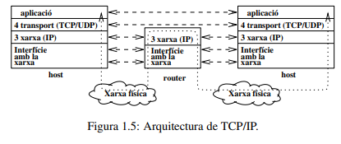

1.5.2 Encapsulament de la informació

En la transmissió d’informació a través de la xarxa, cada nivell afegeix una capçalera amb la informació necessària per comunicar-se amb el nivell parell. Cada nivell afegeix una capçalera abans de passar la PDU al nivell inferior i elimina la capçalera abans de passar la PDU al nivell superior. Aquest procés s’anomena “encapsulament”. La figura 1.6 mostra un exemple.

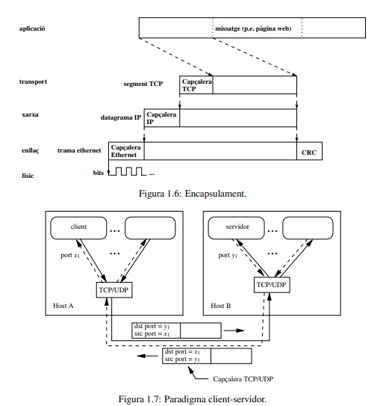

**1.6 Paradigma client-servidor**

En aquesta secció explicarem el model que fan servir les aplicacions a Internet per intercanviar-se informació. Aquest model s’anomena “paradigma client-servidor”. En aquest model l’aplicació que inicia l’intercanvi d’informació s’anomena “client”. Així doncs, el client envia el primer datagrama cap al servidor. Tal com hem vist en la secció 1.3, el nivell de xarxa (IP) porta els datagrames fins a la destinació. Un cop arriben a la destinació, cal lliurar la informació a l’aplicació on van dirigits (per exemple, un servidor web). El responsable d’aquesta tasta és el nivell de transport (TCP o UDP). És lògic que sigui així, perquè el nivell de transport és el primer nivell que hi ha extrem-a-extrem. Per poder identificar les aplicacions que es comuniquen, TCP/UDP fan servir els anomenats “ports”: un port identifica l’aplicació client, i l’altra l’aplicació servidor (vegeu la figura 1.7). Aquests ports formen part de la capçalera del protocol TCP o UDP. Per veure amb més detall el funcionament d’aquest model, considerem, per exemple, una màquina UNIX. Les aplicacions són processos que s’executen en la màquina. El servidor és un daemon que s’executa contínuament. Aquest servidor té associat un port well-known. Cada port well-known identifica un servei estàndard d’Internet, com ara ftp (port 21), telnet (port 23), web (port 80), etc. Els ports well-known tenen un valor en l’interval [0, ..., 1023] i estan estandarditzats per un organisme d’Internet anomenat Internet Assigned Numbers Authority (IANA). El valor dels ports well-known es pot consultar en el RFC-1700: Assigned Numbers [36]. Quan el client inicia l’intercanvi d’informació, el sistema operatiu li assigna un port “efímer” (que té un valor ≥ 1204). Aquest port identifica el client metre dura l’intercanvi d’informació. D’aquesta manera, el servidor pot contestar al client quan rep la seva petició. Així doncs, per identificar completament una connexió en TCP/IP es fa servir la tupla: (port font, adreça IP font; port destinació, adreça IP destinació). Les adreces IP identifiquen els hosts, els ports identifiquen les aplicacions dels hosts.